Vorbereitungen zur Übung – Checkliste
 | NAME OBJEKT | Datum:  Stand:
 | Geplantes Stichwort | [ ] H1(Y) [ ] H2(Y) [ ] F1(Y) [ ] F2(Y) [ ] ______  _____________________________________________
 | Nebelmaschine(n) kommen zur Verwendung ? | [ ] Ja [ ] Nein
 | Geräusche geplant? - Soundbox (Brand, Hilfe, Verletzte …) | [ ] Ja, welche _________________________ [ ] Nein
10 | Termin vereinbart / abgestimmt
10.1 | Datum / Uhrzeit / ca. Dauer
10.2 | Ggf. beteiligte Abteilungen  Gemeindebrandinspektion (Abstimmung & Genehmigung) | [ ] EinsAbt. [ ] RHS [ ] Jugend [ ] LöZwe  [ ] GBI (01, 02, 03)
11 | INFORMATION / KOMMUNIKATION
11.1 | Brandschutzamt informiert? (Anmeldung einer Alarm-Übg.)
11.2 | Polizei / Ordnungsamt informiert?
11.3 | Freigabe SoSi ? | [ ] Ja, ab wo __________________________ [ ] Nein
11.4 | Anfahrt Streckenbeschreibung (optional)
20 | Mieter / Geschäftsleitung Objekt informiert / abgestimmt
20.1 | Ansprechperson (ggf. z. Datum vor Ort)
21 | BMA vorhanden ?
21.1 | Möglichkeiten zur Hausalarmierung  (ohne Alarm an die FW zu übertragen)
21.2 | WER kann den Alarm zurücksetzen?
21.3 | Mit dieser Person abgestimmt:
22 | Sind autom. Ansteuerungen durch die BMA vorhanden? | [ ] Ja [ ] Nein (Pkte.
22.1 | Aufzüge, Brandschutztüren/-tore, BrandschKlappen
22.3 | RWA, Lüftungs-/Klimaanlage
23 | Welche Alarmierungseinrichtungen gibt es
23.1 | Sirenen, ELA, Telefone klingeln, sonstiges
30 | Geplante Einsatzmittel
30.1 | Groß-Rohrheim | [ ] KdoW [ ] ELW [ ] MTW  [ ] LF16 [ ] GW-L [ ] WLF [ ] LF 10/6
30.2 | Einhausen / Biblis / andere _____________________________
30.3 | Weitere Einsatzmittel (RD, Drohne) _______________________
31 | Einsatzstellen Orga
31.1 | Bereitstellungsraum
31.2 | Funkkanäle Führung __________ E-Stelle __________ | Abschnitt(e) __________ __________ __________
31.3 | Abschnitt(e)
31.4 | Löschwasserversorgung
31.4.1 | Versorger informieren ?
50 | Berichterstattung (gewünscht/ erforderlich?)
55.1 | Presse öffentlich – informiert ?
55.2 | Internet, soz. Medien
55.3 | Betreiber Übungsobjekt
60 | Organisatorisches
60.1 | EINLADUNGEN: Offizielle, Eltern, Zuschauer
60.2 | VERPFLEGUNG (Getränke, Brötchen, Würstchen)
60.3 | Diese Unterlagen in ausreichender Anzahl
NOTIZEN – ggf. Rückseite …

Anmeldung einer Alarmübung

Kontaktdaten:
Funktion / Organisation | Name, Vorname
 | ,
Adresse | Telefon, privat | Handy
 | / | /
E-Mail | Telefon, dienstl. | FME (Schleife) | Pager (ISSI)
 | /

Einsatzort / Objekt:
Einsatzort | ggf. Kontaktdaten: Name, Vorname
 | ,
Adresse | Telefon, privat | Handy
 | / | /

Pager (digital)
GSSI
Subadresse | & | & | & | & | & | &
Bezeichnung
Text:

FME (analog)
Schleife
Bezeichnung

Übungsinformationen
Übungsdatum: |  | Geschätztes Übungsende um Uhr
Alarmierungszeit: |  | Sonderrechte
Bemerkungen:

Datum, Ort |  | Verantwortlicher / Unterschrift

Per E-Mail an: einsatzplanung@kreis-bergstrasse.de

Brand einer Lagerhalle mit Menschenleben in Gefahr – F3Y


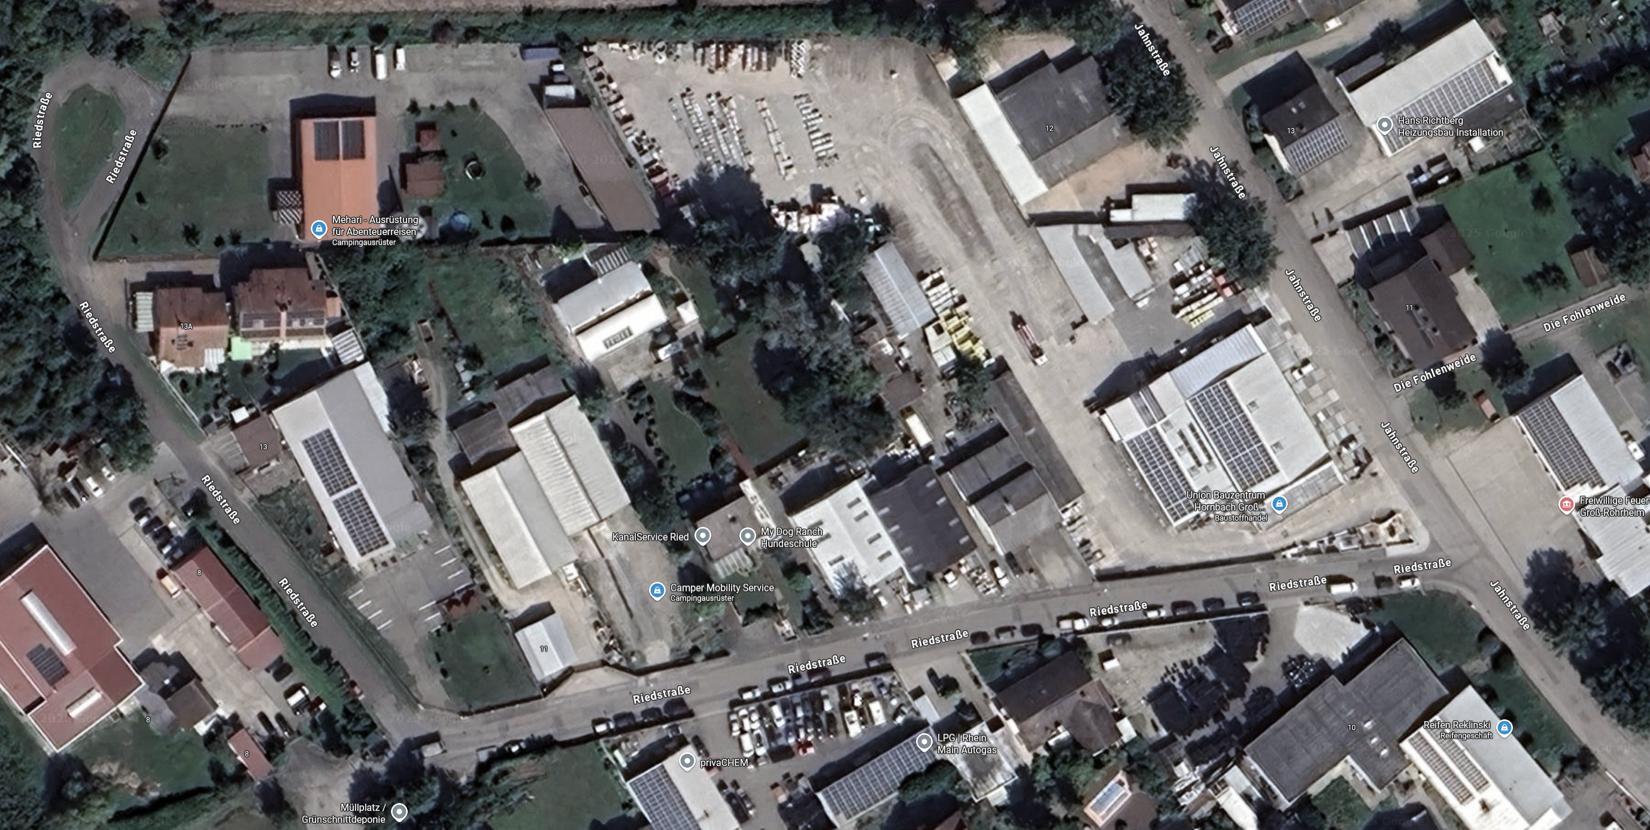
WIND

LAGE gemeldet | Fahrzeuge zur Verfügung | Wasserentnahme | „Angeforderte“ Kräfte
Rauch & Flammenschein aus Halle | ELW – FL-GR 1-11-1 |  | FF Einhausen
Maschinenhalle | LF 10/6 - FL-GR 1-43-1 |  | FF Biblis
Personen vermisst | MTW - FL-GR-1-11-1 |  | Rettungsdienst, Drohne
Wetter: wie vorgefunden–Wind aus WEST | WLF/AB-Wasser - FLGR 1-66-1

Lagekarte 1 Objekt / ggf. Fzg-Aufstellung

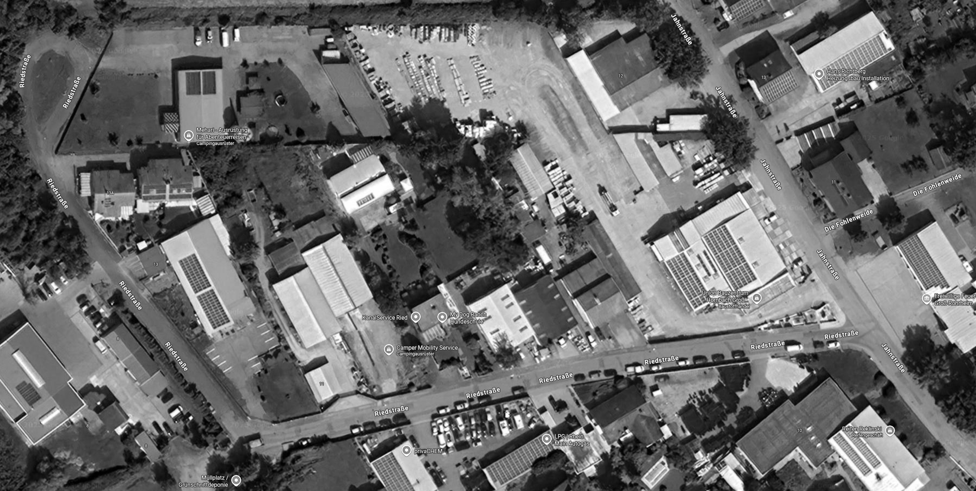
DS
RTW
GR 66
GR 19
GR 11
GR 43
Nr. 13
Sa 9:30 -12:30
Nr. 22
Nr. 7a
Nr. 11

Lagekarte 2 – Lage & Wasserentnahme

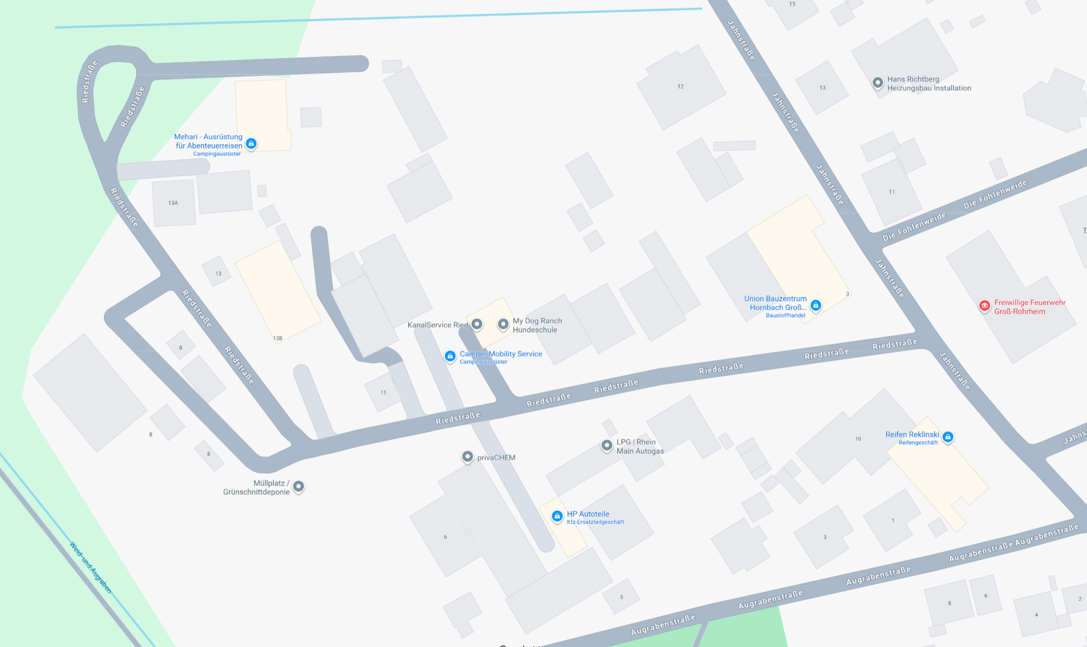
H 125
H 125
H ?
H 160
H 160

Fahrzeug | Trupp | Name(n)
ELW  (1-11-1) | MA
ELW  (1-11-1) | ZF/GF
ELW  (1-11-1) | FüAss
MTW | MA / Personal
LF-16  (1-44-1) | MA
LF-16  (1-44-1) | GF
LF-16  (1-44-1) | AT-F
LF-16  (1-44-1) | AT-M
LF-16  (1-44-1) | WT-F
LF-16  (1-44-1) | WT-M
LF-16  (1-44-1) | ST-F
LF-16  (1-44-1) | ST-M
LF-16  (1-44-1) | ME
GW-L  (1-68-1) | MA
GW-L  (1-68-1) | Fü
WLF  (1-66-1) | MA
WLF  (1-66-1) | Fü
LF 10/6  (1-43-1) | MA
LF 10/6  (1-43-1) | GF
LF 10/6  (1-43-1) | AT-F
LF 10/6  (1-43-1) | AT-M
LF 10/6  (1-43-1) | WT-F
LF 10/6  (1-43-1) | WT-M
LF 10/6  (1-43-1) | ST-F
LF 10/6  (1-43-1) | ST-M
LF 10/6  (1-43-1) | ME

Infokarte für Teilnehmer / Zuschauer
 | Bereitstellungsraum | Datum:  Stand:
 | Uhrzeit Eintreffen Bereitstellungsraum
 | Uhrzeit Begrüßung / Beschreibung Ablauf
 | Uhrzeit Übungsstart
 | Ca. Uhrzeit Übungsende
 | Treffpunkt nach Übungsende
 | Stichworte zu geplantem Ablauf
10 | Geplante Einsatzmittel
10.1 | Groß-Rohrheim | [ ] KdoW  [ ] ELW  [ ] MTW  [ ] LF16  [ ] GW-L  [ ] WLF  [ ] LF 10/6 | 1-10-1  1-11-1  1-19-1  1-44-1  1-68-1  1-66-1  1-43-1
10.2 | Einhausen / Biblis / andere _____________________________
10.3 | Weitere Einsatzmittel (RD, Drohne) _______________________
11 | Anfahrt
20.1 | Streckenbeschreibung (optional)
20.2. | Freigabe SoSi | [ ] Ja, ab wo __________________________ [ ] Nein
41 | Einsatzstellen Orga
41.1 | Funkkanäle Führung __________ E-Stelle __________ | Abschnitt(e) __________ __________ __________
41.2 | Wasserversorgung
41.3 | Verletztensammelstelle
NOTIZEN

